２０１９年度税制改正
２０１９．１．２４
船戸明
【１】概要（財務省ホームページより）
●個人所得課税
○住宅ローン控除の拡充
○森林環境税（仮称）及び森林環境譲与税（仮称）の創設
○ふるさと納税制度の見直し
○子どもの貧困に対応するための個人住民税の非課税措置

●資産課税
○個人事業者の事業承継税制の創設等
○教育資金、結婚・子育て資金の一括贈与非課税制度の見直し

●法人課税
○イノベーション促進のための研究開発税制の見直し
○中堅・中小企業による設備投資等の支援
○都市・地方の持続可能な発展のための地方税体系の構築
○その他

●消費課税
○車体課税の見直し
○外国人旅行者向け消費税免除制度の利便性向上

●国際課税
○ＢＥＰＳ（税源浸食と利益移転）プロジェクトを踏まえた対応

●納税環境整備
○経済取引の多様化等に伴う納税環境の整備

●関税
○暫定税率等の適用期限の延長等
○個別品目の関税率等の見直し

《結論》 どうやらメインは、事業承継個人版と車体課税。
語るべきことが少ない税制改正です。

【２】個人事業者の事業承継（総論）
《背景》 「経済産業省と財務省は、個人事業主が亡くなり子どもなどが事業を引き継ぐときにかかる相続税の軽減を検討する。現在は土地の相続への減免があるが、建物や設備にかかる税も軽くする方向だ。個人で経営する商店などは廃業が増え、地域経済の足かせになっている。１８年度に法人が対象の事業承継税制を大きく見直したのに続き、事業引き継ぎの環境を整える」（２０１８年８月２８日、日経）。

《指摘》 法人については、非上場株式の承継を促進する税制がある。
個人事業主には、建物や設備の承継を促進する税制がない。
法人だけでなく、個人事業主にも承継を促進しなければ。
↓
いまどき、建物や設備を大々的に使って個人で行なう事業？
事業拡大や取引先拡大を考えるなら、法人化しているはず。
自前で建物や設備を「持つ」ことから、「持たない」方向にシフト。
↓
法人の事業承継税制（非上場株式の納税猶予）ですら、誰が使うのか？
制度の不備、長期間の事業継続や株式保有といった制約、手続きの煩雑さ。

《結論》 制度のための制度で、何かしている感を出すための制度です。

【３】建前と本音
《大綱》 「こうした経済環境の下、今こそ、少子高齢化という構造的な課題への対処に踏み出していく必要がある。高齢者から若者まで全ての世代が安心できる全世代型の社会保障制度へと大きく転換するとともに、財政健全化も確実に進めていくため、消費税率１０％への引上げを平成３１年１０月に確実に実施する」（P.1）。

《疑問》 なぜ、平成時代に経済格差が拡大したのか。
↓
相互扶助から自己責任へ
・超過累進税率の緩和
・消費税の導入

＜図１＞所得課税の税率推移（イメージ図）（財務省ホームページより）
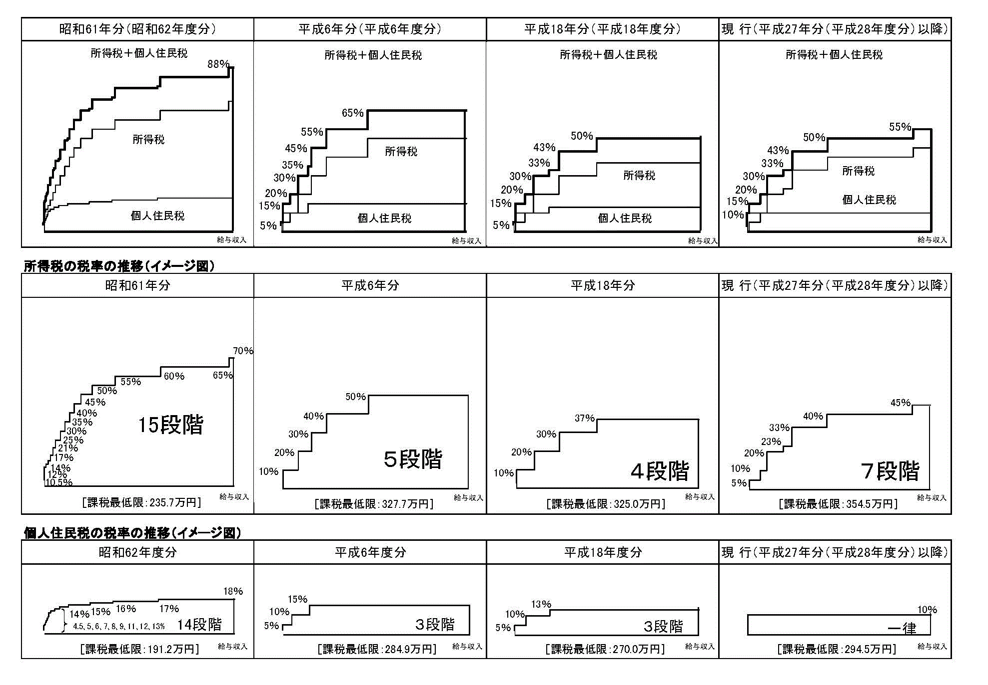

《参考》
『沈みゆく大国アメリカ ＜逃げ切れ！日本の医療＞』堤未果、集英社新書、P.50
――――――――――
そこで出てきたのが、一九八九年の＜消費税導入＞だ。
それまでの日本は、所得税や資産税の形でお金持ちからたくさんとり、国民全員を平等に支える「福祉型スタイル」だった。
時の政府は抜け目ない。
所得税と資産税をどんどん下げ、これを弱い立場の人からもまんべんなく取る消費税とセットにすることで、まず税制を「自己責任型」に切りかえたのだ。
こうしておけば、そのあとで「もう財源がない」と言いながら、医療への公費支出を縮小し続けられる。この時、政府はこの消費税増税を、「高齢化社会の福祉のため」と大宣伝、素直な国民はそれを信じこんだ。これについては一九九二年九月に、当時の加藤寛政府税制調査会長が、「ああ言えば一般の人にわかりやすいからそう説明しただけ」と述べているが、多くの国民には真相は知らされていない。
――――――――――

《結論》 大綱にもウソが盛り込まれているはずです。

【４】基本的考え方
項 目 個人所得 資 産 法 人 消 費
１．消費税率引き上げ対応 ○住宅ローン ○自動車
２．経済再生、地方創生 ○ふるさと納税 ○個人版 ○研究開発
事業承継 ○設備投資
３．車体課税 ○自動車
４．地方税体系構築 ○事業税
５．経済社会の構造変化 ○贈与非課税
６．国際化・電子化対応
７．円滑な納税環境整備

【５】具体的内容
（１）個人所得課税
①住宅借入金等を有する場合の所得税額の特別控除の特例【創設】
《条件》 消費税１０％で住宅の取得等をして、平成３１年１０月１日～平成３２年１２月
３１日の間に居住の用に供し、住宅借入金がある場合。
《内容》 １１年目～１３年目（※１）において、
以下のいずれか少ない金額について特別控除が可能（※４）。
イ 住宅借入金年末残高（限度４，０００万円※２）×１％（※３）
ロ 税抜取得価額（限度４，０００万円※２）×２％÷３
（※１）１～１０年目は、現行制度同様
（※２）優良住宅、東日本大震災再建住宅の場合は、５，０００万円
（※３）東日本大震災の再建住宅の場合は、１．２％
（※４）控除しきれない場合、課税総所得金額等の５％（最高９７，５００
円）を限度に住民税から控除可能。
居住年が平成２６年から平成３３年１２月３１日までで、消費税率
８％か１０％での取得の場合は７％（最高１３６，５００円）が限度。
＜図２＞住宅ローン控除の拡充（税務通信 ２０１９．１．７号）
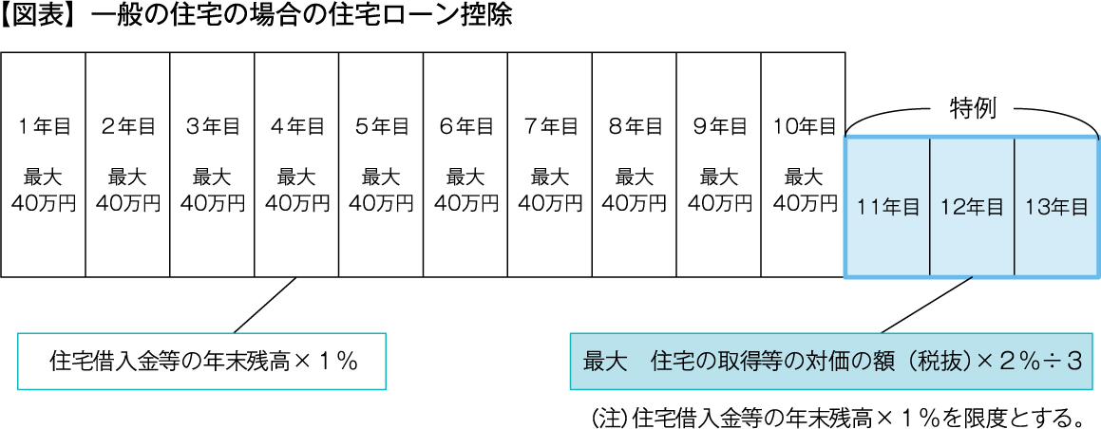
《計算例》３，０００万円の住居を全額借入で取得。
１０年後、借入金残高２，０００万円。
↓
イ ２，０００万円×１％＝２０万円
ロ ３，０００万円×２％÷３＝２０万円

《結論》 ３０～３５年ローンを想定した制度ですが、今払う消費税（上の例では６０万円）
が１１年後以降に返ってくると言われても、駆け込み需要抑制効果は不明です。

②空き家に係る譲渡所得の３，０００万円特別控除の特例【延長】
《現行》 被相続人の居宅またはその敷地を、
平成２８年４月１日～平成３１年１２月３１日までに譲渡した場合、
譲渡所得から３，０００万円の特別控除が可能。

《条件》 家屋：昭和５６年５月３１日以前建築
区分所有登記なし
被相続人が１人住まい
対象：相続または遺贈で家屋や敷地を取得した人
方法：イ 家屋／家屋＋敷地を譲渡
→譲渡時に一定の耐震基準を満たす必要
ロ 取り壊して敷地を譲渡
譲渡日：相続開始日から３年を経過する日を含む年の１２月３１日まで
価格：１億円以下

《問題》 相続発生により耐震基準を満たさない空き家増加を防止する趣旨だが、老人ホ
ーム入居で既に空き家になっていた場合に適用できない。

《改正》 以下の要件を満たす場合も適用可とした上で、適用期限を４年延長。
イ 被相続人が介護保険法に規定する要介護認定等を受け、かつ、相続の開始の直前まで老人ホーム等に入所をしていたこと。
ロ 被相続人が老人ホーム等に入所をした時から相続の開始の直前まで、その家屋について、その者による一定の使用がなされ、かつ、事業の用、貸付けの用又はその者以外の者の居住の用に供されていたことがないこと。

《時期》 譲渡は、平成３１年４月１日以後。

《結論》 空き家より取り壊しによる土地活用が趣旨。その適用範囲が拡大しました。

③非課税口座内の少額上場株式等に係る配当所得及び譲渡所得等の非課税措置（ＮＩＳＡ）
《現行》 平成２６年～平成３５年の間に、
年間１２０万円までの投資から得られる利益について、
５年間非課税とする制度。

《問題》 １月１日現在２０歳以上の居住者が条件

《改正１》出国前日までに継続適用届出書を金融機関営業所長に提出した場合、
イ 帰国届出書提出日
ロ 継続適用届出書提出後５年経過日を含む年の１２月３１日
のいずれか早い日までは、引き続き非課税措置を適用。

《条件》 出国中、あらたな株式等の受け入れは不可。
国外転出時課税を受ける者は、対象外。

《改正２》平成３５年１月１日（※）以後の非課税口座開設は、
適用対象者の年齢要件を１８歳以上に引き下げ（ジュニアＮＩＳＡ連動）。
（※）民法の成人年齢引き下げ施行日 平成３４年４月１日

④ストックオプション対象拡大
《改正》 適用対象者の範囲に、中小企業等経営強化法に規定する認定新規中小企業者等（仮称）が同法の認定を受けた同法に規定する新事業分野開拓計画（仮称）に従って活用する取締役及び使用人等以外の者を加える。

⑤森林環境税（仮称）【創設】
《内容》 居住者に、平成３６年度（※）から、年額１，０００円。
個人住民税と合わせて市町村が徴収し、都道府県経由で国へ。
（※）復興特別税の加算期間が平成３５年で終了。

⑥森林環境譲与税（仮称）【創設】
《内容》 森林環境税収入額の１０分の９を市町村に、
１０分の１を都道府県に、平成３１年度から譲与。

《参考》 『日本が売られる』堤未果、幻冬舎新書、P.106,109
――――――――――
２０１８年５月。参議院本会議で、またしてもほとんどの国民が知らないうちに、日本の資産を売る法改正が決められた。その名も「森林経営管理法」だ。
自治体が森林を所有する住民の経営状況をチェックして、「きちんと管理する気がない」とみなされたら、どこかの企業に委託してその森林を伐採できるようにする。
…（中略）…
森林を伐採するための費用は、政府がわざわざ無期限延長してくれた森林環境税（国民一人につき１０００円）が後押ししてくれることになったので、企業側の経費は安く済むだろう。
――――――――――
《結論》 すでに３７府県・１政令市で実施済だが？（近畿は、滋賀・兵庫・奈良・和歌山）

⑦配偶者に係る控除の適用
《内容》 イ 給与等又は公的年金等の源泉徴収における源泉控除対象配偶者に係る控除の適用については、夫婦のいずれか一方しか適用できない。
ロ 居住者の配偶者が、公的年金等の源泉徴収において源泉控除対象配偶者に係る控除の適用を受け、かつ、公的年金等に係る確定申告不要制度の適用を受ける場合等には、その居住者は、確定申告において配偶者特別控除の適用を受けることができない。

《時期》 平成３２年１月１日以後の給与・年金支払いと、同年分以後の所得税

⑧確定申告書への添付、提示不要
《内容》 給与所得、退職所得及び公的年金等の源泉徴収票
オープン型証券投資信託の収益の分配の支払通知書
配当等とみなす金額に関する支払通知書
上場株式配当等の支払通知書
特定口座年間取引報告書
未成年者口座等につき契約不履行等事由が生じた場合の報告書
特定割引債の償還金の支払通知書
相続財産に係る譲渡所得の課税特例を適用する際の相続税額等を記載した書類

《時期》 平成３１年４月１日以後に提出する確定申告書等

⑨個人住民税におけるふるさと納税見直し
《現行》 自己負担２，０００円を除いた寄付金控除。

《改正》 総務大臣は、次の基準に適合する都道府県等をふるさと納税（特例控除）の対象として指定することとする。
イ 寄附金の募集を適正に実施する都道府県等
ロ 返礼品を送付する場合には、以下のいずれも満たす都道府県等
（イ）返礼品の返礼割合を３割以下とすること
（ロ）返礼品を地場産品とすること

《時期》 平成３１年６月１日以後に支出された寄附金

＜図３＞平成３０年１２月２７日 総務省発表調査資料
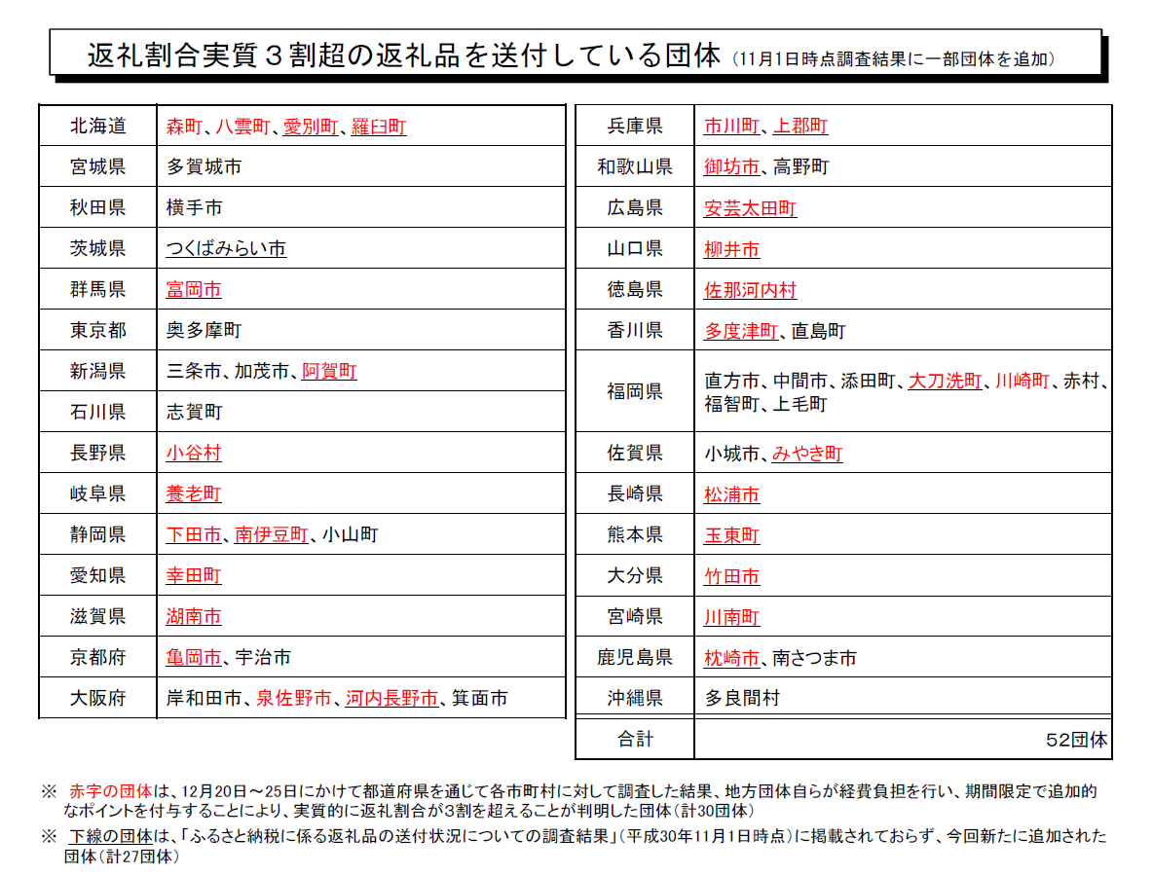
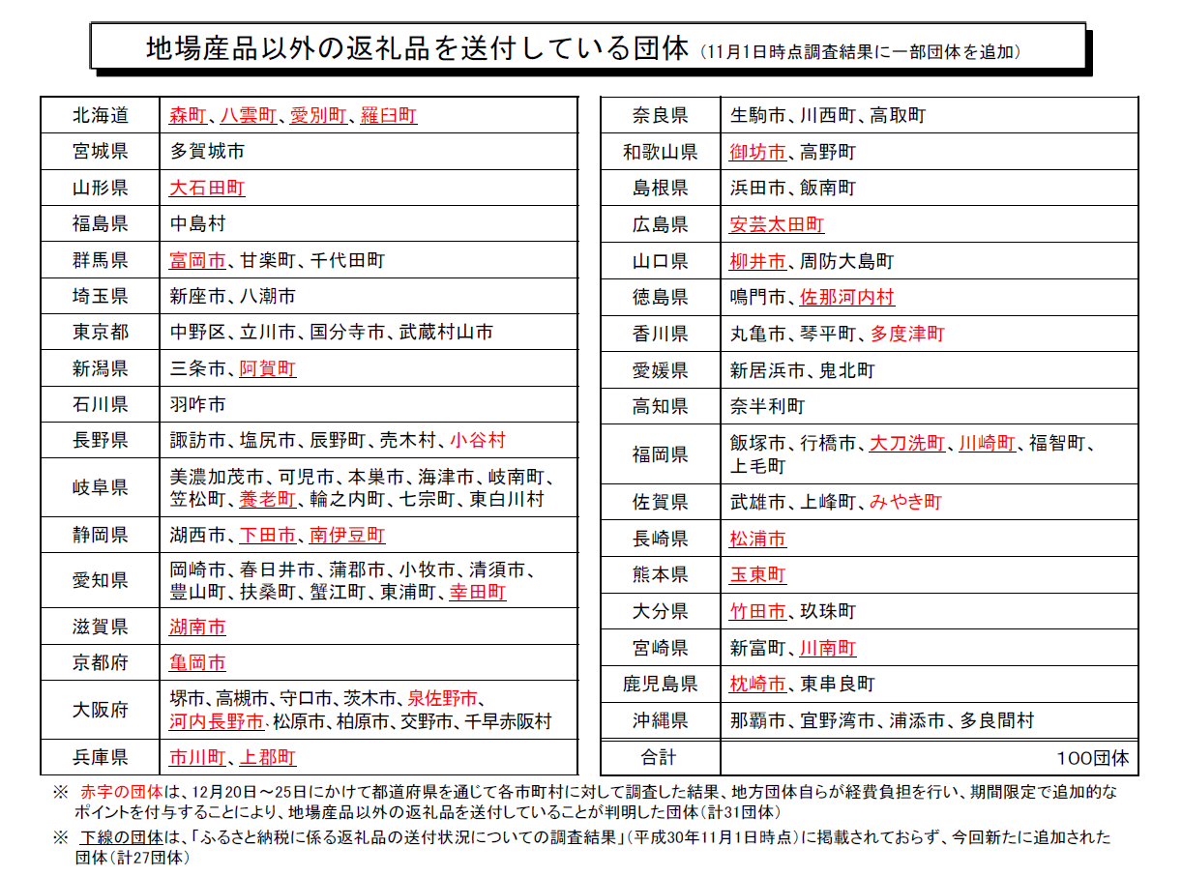
⑩個人住民税の子どもの貧困対応
《現行》 寡婦・寡夫：前年合計所得金額１２５万円以下は非課税（前提は法律婚）。
ひとり親で子１人：前年合計所得金額９１万円以下は非課税。

《改正》 児童扶養手当の支給を受けている児童（※１）の父又は母のうち、現に婚姻
（※２）をしていない者又は配偶者（※２）の生死の明らかでない者（前年の合計所得金額が１３５万円を超える場合を除く）を非課税措置の対象に追加。
また、その旨、個人住民税の申告書、給与所得者の扶養親族申告書及び給与支払報告書等に記載。
（※１）前年の総所得金額４８万円以下。
（※２）事実婚関係含む。

《趣旨》 法律婚を経ていないひとり親（事実婚除く）の方にも適用拡大。

《時期》 平成３３年度分以後の個人住民税

（２）資産課税
①個人事業者の事業用資産に係る相続税の納税猶予制度【創設】
《内容》 認定相続人（※１）が、
平成３１年１月１日から平成４０年１２月３１日までの間に、
相続等により特定事業用資産（※２）を取得し、
事業を継続していく場合には、
担保の提供を条件に、
その認定相続人が納付すべき相続税額のうち、
特定事業用資産の課税価格に対応する相続税の納税を猶予。
（※１）承継計画（※３）に記載された後継者であって、中小企業における経営
の承継の円滑化に関する法律の規定による認定を受けた者
（※２）被相続人の事業（不動産貸付事業等を除く）の用に供されていた
・土地（面積４００㎡までの部分）
・建物（床面積８００㎡までの部分）
・建物以外の減価償却資産（固定資産税又は営業用として自動車税若し
くは軽自動車税の課税対象となっているものその他これらに準ずるもの）
で青色申告書に添付される貸借対照表に計上されているもの。
（※３）認定経営革新等支援機関の指導及び助言を受けて作成された特定事業用
資産の承継前後の経営見通し等が記載された計画であって、 平成３１年４月１日から平成３６年３月３１日までの間に都道府 県に提出されたもの
《免除》 イ 全額免除
（イ）認定相続人が、その死亡の時まで、特定事業用資産を保有し、事業を継続
した場合
（ロ）認定相続人が一定の身体障害等に該当した場合
（ハ）認定相続人について破産手続開始の決定があった場合
（ニ）相続税の申告期限から５年経過後に、次の後継者へ特定事業用資産を贈与
し、その後継者がその特定事業用資産について贈与税の納税猶予制度（後述）
の適用を受ける場合
ロ 一部免除
（イ）同族関係者以外の者へ特定事業用資産を一括して譲渡する場合
（ロ）民事再生計画の認可決定等があった場合
（ハ）経営環境の変化を示す一定の要件を満たす場合において、特定事業用資産
の一括譲渡又は特定事業用資産に係る事業の廃止をするとき

《納付》 イ 事業廃止→全額
ロ 資産の譲渡→譲渡した部分
（利子税は、原則年３．６％（現状は特例で０．７％））

《その他》イ 認定相続人は相続開始後、青色申告の承認を受ける必要あり。
ロ 認定相続人は、相続税の申告期限から３年毎に継続届出書を税務署長に提出。
ハ 認定相続人が、相続税の申告期限から５年経過後に特定事業用資産を現物出資し、会社を設立した場合には、当該認定相続人が当該会社の株式等を保有していることその他一定の要件を満たすときは、納税猶予を継続する。
ニ 被相続人に債務がある場合には特定事業用資産の価額から当該債務の額（明らかに事業用でない債務の額を除く）を控除した額を猶予税額の計算の基礎とする、非上場株式等についての相続税の納税猶予制度における資産管理会社要件を踏まえた要件を設定する等の租税回避行為を防止する措置（※）を講ずる。
ホ この納税猶予の適用を受ける場合には、特定事業用宅地等について小規模宅地等についての相続税の課税価格の計算の特例の適用を受けることができない。
（※）非上場株式の租税回避規定（租税特別措置法第７０条の７第１４項）
「相続税法第６４条第１項及び第４項の規定は、第１項の規定の 適用を受ける経営承継受贈者若しくは当該経営承継受贈者に係る贈与者又はこれらの者と政令で定める特別の関係がある者の相続税又は贈与税の負担が不当に減少する結果となると認められる場合について準用する」。
《計算例》（税務通信 ２０１９．１．７号）
被相続人：父
相続人 ：母…現預金等３億円
兄…特定事業用資産２億円，現預金等１億円
弟…現預金等２億円

〈ステップ1〉通常の相続税の計算
 | 母 | 兄 | 弟 | 合計
課税価格 | 300,000 | 300,000 | 200,000 | 800,000
基礎控除額 | 3,000万円＋600万円×3人 |  |  | 48,000
課税遺産総額 |  |  |  | 752,000
相続税の総額 |  |  |  | 262,400
各人別算出税額 | 98,400 | 98,400 | 65,600
配偶者税額軽減 | ▲98,400
申告納税額 | 0 | 98,400 | 65,600

〈ステップ2〉兄が特定事業用資産のみ取得と仮定
 | 母 | 兄 | 弟 | 合計
課税価格 | 300,000 | 200,000 | 200,000 | 700,000
基礎控除額 | 3,000万円＋600万円×3人 |  |  | 48,000
課税遺産総額 |  |  |  | 652,000
相続税の総額 |  |  |  | 217,400
申告納税額 |  | 62,114

→今回納税額：９８，４００－６２，１１４＝３６，２８６千円

《業種》 確かに、個人医院は検討の価値があるかもしれません。
「本誌取材によると、青色申告の承認を受けている青色申告書であれば、幅広い業種で個人版事業承継税制の適用が受けられることがわかった（不動産貸付業は除く）。たとえば、個人で病院を営む者や農業を営む農家なども適用の対象となる方向だ。…（中略）…具体的には、機械器具備品では工作機械や医療用の診療機器等が、生物では乳牛等や果樹等も対象となるほか、無形償却資産（特許権等）なども特定事業用資産の対象となり得る方向だ。」
（Ｔ＆Ａマスター ２０１９．１．７号）。

《時期》 平成３１年１月１日以後に相続等により取得する財産に係る相続税

②個人事業者の事業用資産に係る贈与税の納税猶予制度【創設】
《内容》 認定受贈者（１８歳（平成３４年３月３１日までの贈与については、２０歳）
以上である者に限る）が、
平成３１年１月１日から平成４０年１２月３１日までの間に、
贈与により特定事業用資産を取得し、
事業を継続していく場合には、
担保の提供を条件に、
その認定受贈者が納付すべき贈与税額のうち、
贈与により取得した特定事業用資産の課税価格に対応する贈与税の納税を猶予。

《その他》６０歳以上の贈与者から第三者への贈与でも相続時精算課税適用可。
納付、免除等は、相続税同様。
贈与者死亡時には、贈与時の時価で相続により取得したものとみなす。
→都道府県の確認で、相続税の納税猶予の適用可。

《時期》 平成３１年１月１日以後に贈与により取得する財産に係る贈与税

《結論》 死ぬまで子どもの仕事を縛ることになります。
小規模宅地特例の改正に向けた布石と言えるかもしれません。
また、相続時精算課税を選択して、子が先に死んだら大変です。
事業用土地や建物は、既に借入担保となっていると思われるが？

③特定事業用宅地等に係る小規模宅地等特例の見直し
《現行》
相続開始の直前における宅地等の利用区分 |  |  | 要件 | 限度  面積 | 減額  割合
被相続人等の事業の用に供されていた宅地等 | 貸付事業以外の事業用の宅地等 |  | 特定事業用宅地等※ | 400㎡ | 80%
 | 貸付事業用の宅地等 | 一定の法人に貸し付けられ、その法人の事業（貸付事業を除く）用の宅地等 | 特定同族会社事業用宅地等 | 400㎡ | 80%
 |  |  | 貸付事業用宅地等 | 200㎡ | 50%
 |  | 一定の法人に貸し付けられ、その法人の貸付事業用の宅地等 | 貸付事業用宅地等 | 200㎡ | 50%
 |  | 被相続人等の貸付事業用の宅地等 | 貸付事業用宅地等 | 200㎡ | 50%
被相続人等の居住の用に供されていた宅地等 |  |  | 特定居住用宅地等 | 330㎡ | 80%
※特定事業用宅地等の要件
区分 | 特例の適用要件
被相続人の事業の用に供されていた宅地等 | 事業承継要件 | 被相続人の事業を相続税の申告期限までに引き継ぎ、かつ、その申告期限までその事業を営んでいること。
 | 保有継続要件 | その宅地等を相続税の申告期限まで有していること。
被相続人と生計を一にしていた被相続人の親族の事業の用に供されていた宅地等 | 事業承継要件 | 相続開始の直前から相続税の申告期限まで、その宅地等の上で事業を営んでいること。
 | 保有継続要件 | その宅地等を相続税の申告期限まで有していること。

《改正》 特定事業用宅地等から、相続開始前３年以内に事業の用に供された宅地等を除外。ただし、当該宅地等の上で事業の用に供されている減価償却資産の価額が、当該宅地等の相続時の価額の１５％以上である場合は除く。

《時期》 平成３１年４月１日以後に相続等により取得する財産に係る相続税。
ただし、同日前から事業の用に供されている宅地等には、適用なし。

《趣旨》 駆け込みの借入＋事業用不動産取得による節税を排除。
そもそも事業を保護するはずなのに、
・事業継続要件なし
・事業用以外の債務控除可能
・節税効果が後継者以外にも及ぶ
という特定事業用宅地の問題。
ただし、まともに事業をしている場合は除外。
その基準が、宅地価額の１５％以上の減価償却資産。

《結論》 昨年、貸付事業用宅地等について同様の見直しがありました。
今後も見直しは続くでしょう。

＜図４＞特定事業用宅地等の問題点（税務通信 ２０１９．１．７号）

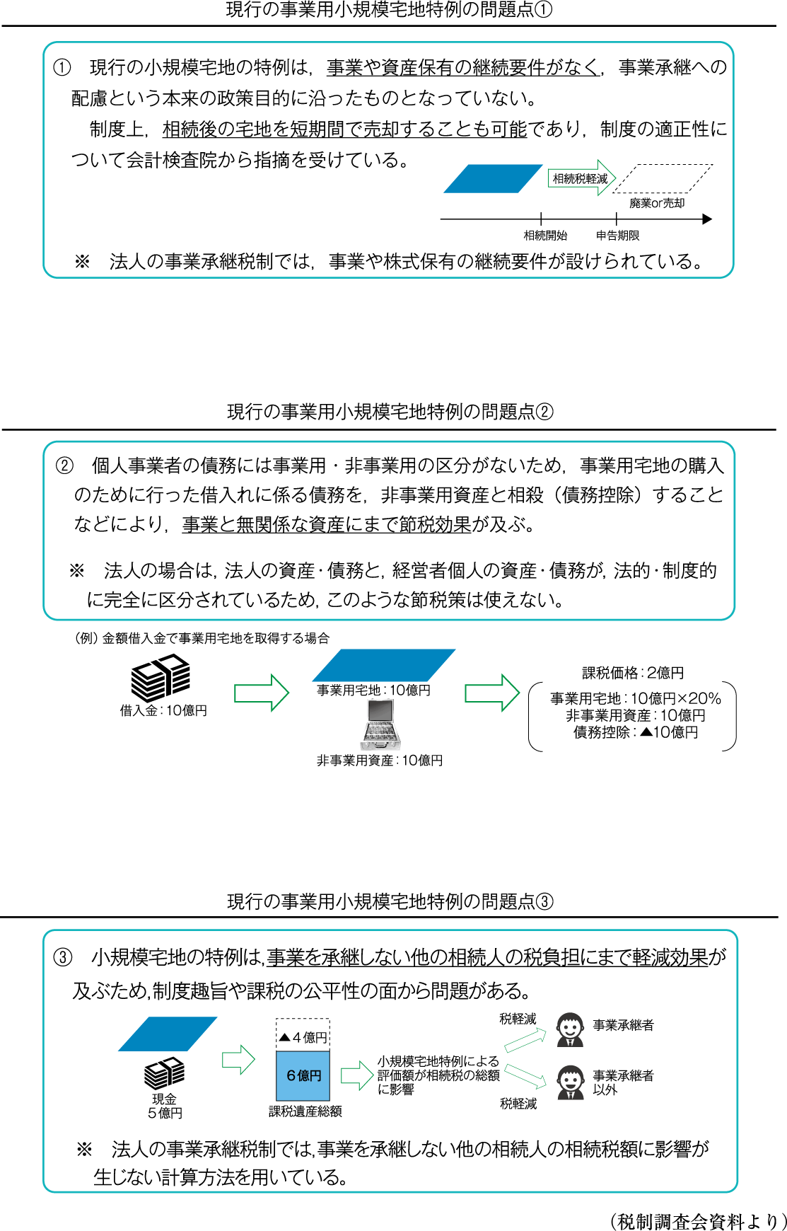
④教育資金の一括贈与非課税措置の見直し
《現行》 「教育資金の一括贈与」と「結婚・子育て資金の一括贈与」の特例制度の比較
項目 | 直系尊属から教育資金の一括贈与を受けた場合の贈与税の非課税（措法70条の2の2） | 直系尊属から結婚・子育て資金の一括贈与を受けた場合の贈与税の非課税（措法70条の2の3）
適用期間 | 平成25年4月1日から平成31年（2019年）3月31日までの贈与 | 平成27年4月1日から平成31年（2019年）3月31日までの贈与
非課税限度額 | 受贈者1人につき1,500万円  （うち、学校等以外に支払う金銭は500万円） | 受贈者1人につき1,000万円  （うち、結婚に関して支払う金銭は300万円）
金融機関等で行う手続き | 1 教育資金管理契約を締結  2 教育資金非課税申告書を金融機関を経由して税務署へ提出 | 1 結婚・子育て資金管理契約を締結  2 結婚・子育て資金非課税申告書を金融機関を経由して税務署へ提出
贈与者の要件 | 受贈者の直系尊属であること | 同左
受贈者の要件 | 教育資金管理契約を締結する日において30歳未満である者 | 結婚・子育て資金管理契約を締結する日において20歳以上50歳未満である者
資金管理契約中の金融機関等の管理等 | 1 受贈者は、払い出した金銭に係る領収書等を一定期間内に金融機関等に提出又は提供する。  2 金融機関等は、領収書等の確認及び記録を行う。 | 1 受贈者は、払い出した金銭に係る領収書等を一定期間内に金融機関等に提出する。  2 同左
資金管理契約終了事由 | 1 受贈者が30歳に達した場合  2 受贈者が死亡した場合  3 金銭・信託財産等の残高が零となった場合において、契約終了の合意があった場合 | 1 受贈者が50歳に達した場合  2 同左  3 同左
資金管理契約終了時の残額の取扱い | 契約終了時の資金残高について贈与税の課税対象となる（契約終了事由が受贈者の死亡の場合には贈与税は課税しない。）。 | 同左
資金管理契約期間中に贈与者が死亡した場合の取扱い | 贈与者の死亡による課税関係は生じない。 | 死亡した贈与者に係る資金残額は相続又は遺贈により取得したものとみなされ、贈与者の死亡に係る相続税の課税対象となる。  注1 当該資金残額については、相続税法第18条（相続税額の2割加算）は適用しない。  注2 当該資金残額以外に相続税の課税対象となる取得財産がない場合には、相続税法第19条（相続開始前3年以内に贈与があった場合の贈与加算）は適用しない。
《状況》 平成３０年４月までの５年で１９５，２７４件、１兆３，８４５億円。

《改正》 イ 信託等前年の受贈者合計所得金額が１，０００万円超の場合、適用なし
（平成３１年４月１日以後の信託等に係る贈与税）。
ロ ２３歳以上の受贈者に対する教育資金から、学校等以外に支払われる教育役務、スポーツ・文化芸術指導料、これらに関する物品購入や施設利用料を除外（平成３１年７月１日以後支払われる教育資金）。
ハ 資金管理契約中に贈与者死亡した場合、受贈者２３歳未満、在学中、教育訓練中などの場合を除き、３年内に受けた贈与財産の残額について、相続または遺贈により取得したものとみなされて相続税課税（平成３１年４月１日以後の贈与者死亡で、同日以後の信託等の残額）。
ニ 受贈者が３０歳になっても、在学中または教育訓練中の場合、１年間まるまるその状態ではなくなった年の１２月３１日か、４０歳に達する日かの、いずれか早い日に資金管理契約が終了（平成３１年７月１日以後に受贈者が３０歳に達する場合）。
ホ 上記措置を講じた上で、適用期限を２年延長。

⑤結婚・子育て資金の一括贈与非課税措置の見直し
《現行》 上記一覧表参照

《状況》 平成３０年３月までの３年で５，３４３件、１０５億１，５１３万円。

《改正》 イ 信託等前年の受贈者合計所得金額が１，０００万円超の場合、適用なし
（平成３１年４月１日以後の信託等に係る贈与税）。
ロ 上記措置を講じた上で、適用期限を２年延長。

⑥非上場株式等に係る相続税・贈与税の納税猶予制度について
《現行》 省略

《改正》 イ 受贈者の年齢要件を２０歳以上から１８歳以上引き下げ。
（平成３４年４月１日以後の贈与）
ロ やむを得ない事情により資産管理会社になった場合、６か月以内に該当しなくなったときは、納税猶予の取消事由に該当せず。
ハ 贈与税の納税猶予から相続税の納税猶予へ切り替える際、贈与税の免除届出の添付書類を不要とする等、手続を簡素化。

⑦未成年の年齢見直し
《現行》 未成年者を２０歳として計算。
《改正》 イ 相続税の未成年者控除の対象を１８歳未満に引き下げ。
ロ 次の制度の受贈者の年齢要件を１８歳以上に引き下げ。
（イ）相続時精算課税制度
（ロ）直系尊属から贈与を受けた場合の贈与税率
（ハ）相続時精算課税適用者の特例
（ニ）非上場株式等の納税猶予制度

《時期》 平成３４年４月１日以後の相続もしくは遺贈または贈与。

⑧配偶者居住権の評価
《民法》 １０２８条～ 居宅を、居住権と負担付所有権に分解
短期居住権：相続発生～遺産分割
長期居住権：遺産分割から配偶者死亡・長期

＜図５＞現状の問題点
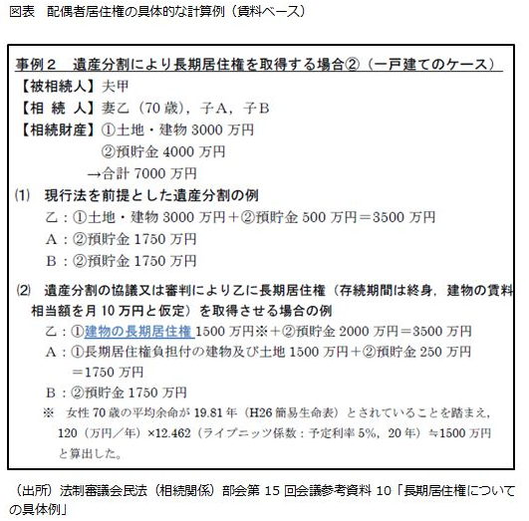

《疑問》 上の図の（１）の計算前提は本当か？
→法定相続分通りに分割する必要などない。
→仲の良い家庭なら？
→では、配偶者居住権を使うのは、どんな家庭？

《評価》 （短期居住権は評価せず）
イ 配偶者居住権
建物の時価－
残存耐用年数－存続年数
建物の時価×―――――――――――×存続年数に応じた複利現価率 ※
残存耐用年数
（※民法の法定利率によるため、３％）
ロ 配偶者居住権が設定された建物の所有権
建物の時価－配偶者居住権の価額
ハ 配偶者居住権に基づく居住建物の敷地の利用に関する権利
土地等の時価－
土地等の時価×存続年数に応じた複利現価率 ※
ニ 居住建物の敷地の所有権等
土地等の時価－敷地の利用に関する権利の価額

《計算例》夫死亡、妻７０歳
簡易生命表による平均余命（存続年数） ２０年
２０年の複利現価率 ０．５５４（平成３２年４月以降、法定利率３％）
木造建物耐用年数＝２２年×１．５＝３３年、経過年数 １０年
残存耐用年数＝３３－１０＝２３年

相続発生 平均余命 耐用年数到来
――――●――――――――――――●――――――●―――
２０年 ↓ ３年
この時点の残存価額
を複利現価率で割引
→その結果が所有権
残りが居住権
→土地は減価せず

土地 ３，０００万円
敷地利用権（ハ） ３，０００－３，０００×０．５５４＝１，６６２
負担付敷地所有権（ニ） ３，０００－１，６６２＝１，３３８
木造建物 ２，０００万円
配偶者居住権（イ） ２，０００－２，０００×（２３－２０）／２３
×０．５５４＝１，８５５
建物所有権（ロ） ２，０００－１，８５５＝１４５

《時期》 改正民法の施行日は平成３２年４月１日（大綱に適用日記載なし）

《その他》配偶者居住権を設定した敷地利用権（ハ）には、小規模宅地特例適用可。
配偶者居住権設定の登記に、１，０００分の２の登録免許税。

《疑問》 配偶者居住権を放棄した場合、所有者に贈与税は課されるのか？
配偶者が死亡した場合、配偶者居住権は相続財産となるのか？
同居でない子どもが所有者となることで、小規模宅地を利用した節税が可能になるのではないか？
敷地所有権（ニ）に小規模宅地特例は適用できるのか？

⑨寄与料の課税関係
《民法》 １０５０条
被相続人の看病や財産管理など、特別の寄与をした親族が、相続人に対して金銭請求が可能。

《税務》 特別寄与料は、被相続人から遺贈により取得したものとみなす。
寄与料の金額確定後、１０か月以内に相続税申告。
寄与料を払った相続人は、４か月以内に更正の請求が可能。

⑩遺留分の課税関係
《民法》 １０４６条
遺留分請求があると、従来は相続財産の全てが共有に。
→「金銭の支払請求」という金銭債権・債務に。

《税務》 所要の措置を講ずる。
→所得税も同様：相続不動産の換価、代物弁済の譲渡所得税は？

（３）法人課税
①研究開発税制の見直し
＜図６＞研究開発税制の拡充（経産省資料）
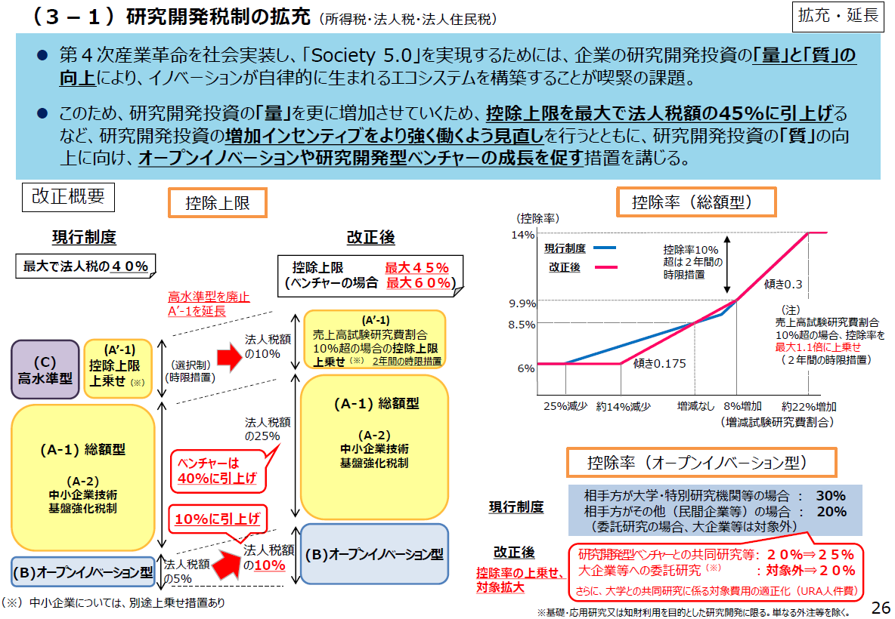
《現行》

A：試験研究費割合（試験研究費／過去３年間の平均売上額）
B：増減試験研究費割合（（試験研究費－過去３年間の平均試験研究費C）／C）
分類 | 対象 | 税額控除率 | 控除限度額
1)総額型 | ・中 | B＞5%：9%＋（B－5%）×0.3（上限14%）  B≦5%：9%－（5%－B）×0.1（下限6%） | 25%／35%*  *A＞10%の場合、（A－10%）×2（上限10%）を上乗せ
2)技術基盤強化税制 | 中 | B＞5%：12%＋（B－5%）×0.3（上限17%）  B≦5%：12% | 25%／35%*  *B＞5%の場合、10%を上乗せ。B≦5％かつA＞10%の場合、（A－10%）×2（上限10%）を上乗せ。
3)高水準型 | 大・中 | A＞10%：（超えた額に）（A－10%）×0.2 | 10%
4)ｵｰﾌﾟﾝｲﾉﾍﾞｰｼｮﾝ型  25%+3)  +4) 40%  35%+4) | 大・中 | 特別試験研究費（この適用を受けた額は総額型、技術基盤強化税制の試験研究費に含めず）  相手方が大学・特別研究機関等：30%  相手方がその他民間企業等※ ：20%  ※委託研究の場合、大企業含まず | 5%
《改正》

A：試験研究費割合（試験研究費／過去３年間の平均売上額）
B：増減試験研究費割合（（試験研究費－過去３年間の平均試験研究費C）／C）
分類 | 対象 | 税額控除率 | 控除限度額
1)総額型 | ・中 | B＞8%：  9.9%＋（B－8%）×0.3  ＋控除割増率：（A－10%）×0.5（上限10%）  （上限14%）  B≦8%：  9.9%－（8%－B）×0.175  ＋控除割増率：（A－10%）×0.5（上限10%）  （下限6%） | 25%*／35%**  *研究開発を行う一定のベンチャー企業は40%／50%  **A＞10%の場合、（A－10%）×2（上限10%）を上乗せ
2)技術基盤強化税制 | 中 | B＞8%：  12%＋（B－8%）×0.3  ＋控除割増率：（A－10%）×0.5（上限10%）  （上限17%）  B≦8%：  12%＋控除割増率：（A－10%）×0.5（上限10%） | 25%*／35%**  *研究開発を行う一定のベンチャー企業は40%／50%  **B＞8%の場合、10%を上乗せ。B≦8％かつA＞10%の場合、（A－10%）×2（上限10%）を上乗せ
3)高水準型 | 大・中 | A＞10%：（超えた額に）（A－10%）×0.2 | 10%
4)ｵｰﾌﾟﾝｲﾉﾍﾞｰｼｮﾝ型  35%+4) 45%  50%+4)  60% | 大・中 | 特別試験研究費（この適用を受けた額は総額型、技術基盤強化税制の試験研究費に含めず）  相手方が大学・特別研究機関等：30%  研究開発型ベンチャーとの共同研究等：25%  大企業等への委託研究(単なる外注除く)：20%  相手方がその他民間企業等：20% | 10%
《補足》 ベンチャー企業の定義
「研究開発を行う一定のベンチャー企業」：設立後１０年以内の法人のうち当期において翌期繰越欠損金額を有するもの（大法人の子会社等を除く。）をいう。
「研究開発型ベンチャー企業」：産業競争力強化法の新事業開拓事業者でその発行する株式の全部又は一部が同法の認定ベンチャーファンドの組合財産であるものその他これに準ずるもの。

《結論》 総額型（技術基盤強化税制）に統合されましたが、控除率上限は変わりません。
②中小企業者等の軽減税率【延長】
《改正》 法人税の軽減税率（８００万円以下１５％）適用期限を２年延長

③中堅・中小・小規模事業者の設備投資支援【延長】【創設】
《改正》 中小企業投資促進税制を２年延長
中小企業経営強化税制を２年延長
商業・サービス業・農林水産業活性化税制を２年延長
地域未来投資促進税制を２年延長
事業継続力強化設備に対する特別償却創設

《全体像》投資優遇税制
├―中小企業等投資促進税制
│ ├―中小企業投資促進税制【延長】
｜ ├―中小企業経営強化税制【延長】
｜ ｜ ├―Ａ類型（生産性向上）
｜ ｜ └―Ｂ類型（収益力強化）
｜ └―商業・サービス業・農林水産業活性化税制【延長】
├─地域未来投資促進税制【延長】
├―生産性向上のための固定資産税の特例
└―防災・減災投資促進税制【創設】

＜図７＞中小企業設備投資税制の延長（経産省資料）
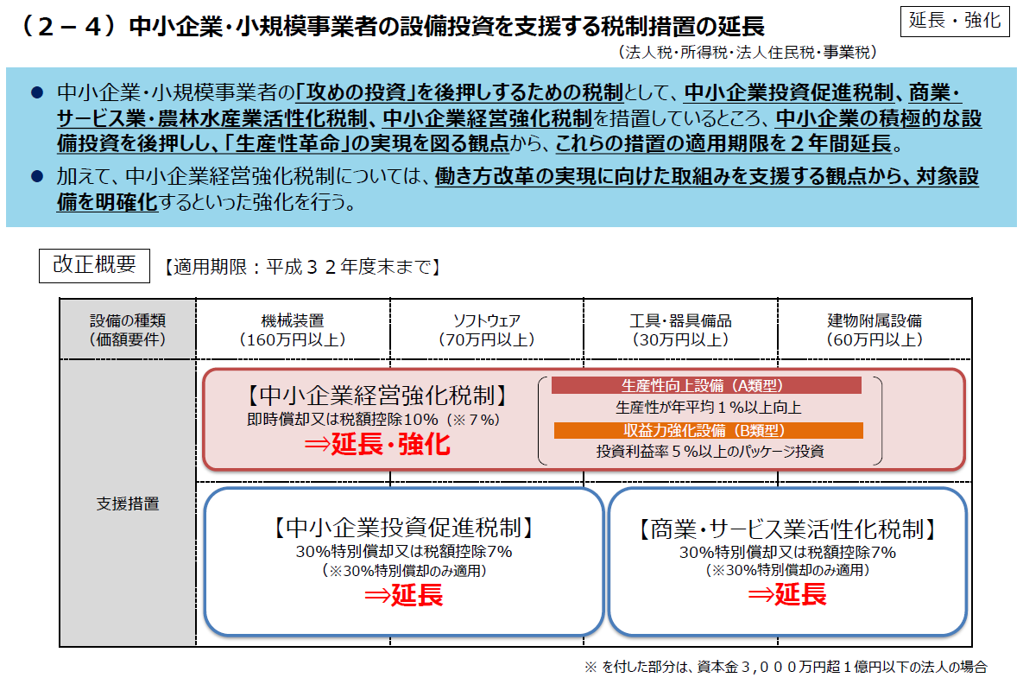
《一覧》
 | 対象 | 対象資産 ※１ |  |  |  |  |  |  |  |  |  | 所有権 | 特別 | 税額控除 | 限度額
 |  | 1 | 2 | 3 | 4 | 5 | 6 | 7 | 8 | 9 | 10 | 移転外ﾘｰｽ | 償却 | ※２
投資促進 | 青・中小 |  |  |  | 〇 | ○ | ○ | ○ |  |  | ○ | 税額控除のみ | 30% | 特定のみ7% | 20%
経営強化A | 青・中小  ※３ |  | ○ |  | ○ |  |  | ○ |  | ○ | ○ | 税額控除のみ | 100% | 7%。特定は10% | 20%
経営強化B | 青・中小  ※３ |  | ○ |  | ○ |  |  | ○ | ○ | ○ | ○ | 税額控除のみ | 100% | 7%。特定は10% | 20%
活性化 | 青・特定中小※４ |  | ○ |  |  |  |  |  |  | ○ |  | 税額控除のみ | 30% | 特定のみ7% | 20%
地域未来 | 青 ※５ | ○ | ○ | ○ | ○ |  |  |  |  | ○ |  | 税額控除のみ | 1,2,3：  20%  4,9：  40% | 1,2,3：  2%  4,9：  4% | 20%
固定資産税 | 中小※６ |  | ○ |  | ○ |  |  | ○ |  | ○ |  | － | － | － | －
防災・減災 | 青・中小  ※７ |  | ○ |  | ○ |  |  |  |  | ○ |  | ？ | 20% | ？ | ？
※１ 対象資産
1：建物
2：建物附属設備
3：構築物
4：機械装置（防災・減災のみ１００万円以上）
5：船舶（内航船舶のみ）
6：車両運搬具（貨物のみ）
7：工具（測定・検査）
8：工具（それ以外）
9：器具備品
10：ソフトウェア

※２「特定」とは、資本金の額等が３，０００万円以下の特定中小企業者等

※３ A類型は、生産性が旧モデル比年平均１％以上向上する設備で、
工業会等からの証明書入手、経営力向上計画認定が必要。
原則：証明書→計画申請→（約３０日）→計画認定→設備取得・事業供用→年度末
例外：設備取得・事業供用→証明書→計画申請※→（同）→計画認定→年度末
※設備取得から６０日以内
Ｂ類型は、投資利益率が年平均５％以上の投資計画に係る設備で、
税理士等による事前確認と経産局による確認の上、経営力向上計画認定が必要。
原則：投資計画案策定→事前確認書（税理士等）→経産局確認書→計画申請→
（約３０日）→計画認定→設備取得・事業供用→年度末
例外：投資計画案策定→事前確認書（税理士等）→経産局確認書→設備取得・
事業供用→計画申請※→（約３０日）→計画認定→年度末
※設備取得から６０日以内

※４ 認定経営革新等支援機関による経営改善の指導助言書類に記載された設備を取得。
設備取得前に指導・助言を受ける必要あり。
《改正》平成３１年４月１日以後の取得は、売上高又は営業利益の伸び率が年２％以上の見込みについて認定経営革新等支援機関等の確認が必要（同年３月３１日までの指導助言書類に基づき、同年９月３０日までに取得した設備を除く）。

※５ 地域経済牽引事業計画について、都道府県の認定。
総投資額２，０００万円以上、投資額＞前年償却費１０％、最大１００億円等。
《改正》イ 付加価値額が前事業年度比８％以上増加の場合に、
機械装置と器具備品の特別償却を５０％、税額控除を５％に引き上げ。
ロ 最大額を８０億円に引き下げ。

※６ イ 経営力向上計画認定が必要。
Ａ類型同様の１％生産性向上について工業会等の証明が必要。
手続きもＡ類型とほぼ同じ。
→３年分の償却資産税の課税標準を２分の１に軽減。
ロ 先端設備等導入計画を市町村が認定。
労働生産性が年平均３％以上向上。
生産、販売活動の用に直接供される。
（機械装置は、イ同様、１％の生産性向上が必要）
→３年分の償却資産税の課税標準を０～２分の１に軽減。

※７ 事業継続力強化計画または連携事業継続力強化計画（仮称）の認定（災害対応）。
中小企業等経営強化法改正日～平成３３年３月３１日までの取得・事業供用

④みなし大企業の範囲の見直し
《現行》 イ 中小法人等（法人税法）
１）資本金の額若しくは出資金の額が１億円以下の法人で、以下を除く。
・資本金の額又は出資金の額が５億円以上の法人による完全支配関係 にある法人
２）資本若しくは出資を有しない法人
（以下の記述において、「出資金」は省略＝資本金と同等）

ロ 中小企業者等（租税特別措置法）
１）資本金の額が１億円以下の法人で、以下を除く。
・同一の大規模法人（資本金の額が１億円超／資本を有しない常時使
用従業員１，０００人超）に発行済株式の２分の１以上所有されて
いる法人
・複数の大規模法人（上に同じ）に発行済株式の３分の２以上所有さ
れている法人
２）資本を有しない常時使用従業員１，０００人以下の法人

《場面》 イ 法人税法
・繰越欠損金の全額控除
・８００万円以下の軽減税率

ロ 租税特別措置法
・試験研究費、各種特別償却、税額控除

《具体例》以下の各社が、中小に該当するか。
法人税法 措置法
Ｐ 社（５億円） × ×
｜
｜８０％
↓
Ｓ 社（１億円） ○ × ……完全支配関係にはない。

Ｐ 社（５億円） × ×
｜
｜１００％
↓
Ｓ１社（０．５億円） × ×
｜
｜１００％
↓
Ｓ２社（０．３億円） × ○ ……Ｐ社による完全支配関係あり。
Ｓ１社の資本金が１億円超ではない。

《改正》 イ 事業承継ファンドを通じて中小企業基盤整備機構から受けた出資は大規模法人からの出資とみなさない。
ロ 大規模法人に支配されている孫会社も大企業とみなす。
→上記「大規模法人」の定義を追加。
・資本金の額が１億円超
・資本を有しない常時使用従業員１，０００人超
・１００％グループ内の大法人（資本金５億円以上）に発行済株式の
１００％を直接・間接保有されている子法人
→上の図で言えば、Ｓ１社が「大規模法人」
→よって、Ｓ２社は中小企業者等の定義をはずれ、「みなし大企業」
→発行済株式の判定から、自己株式を除外。

＜図８＞事業承継ファンドの取り扱い（経産省資料）
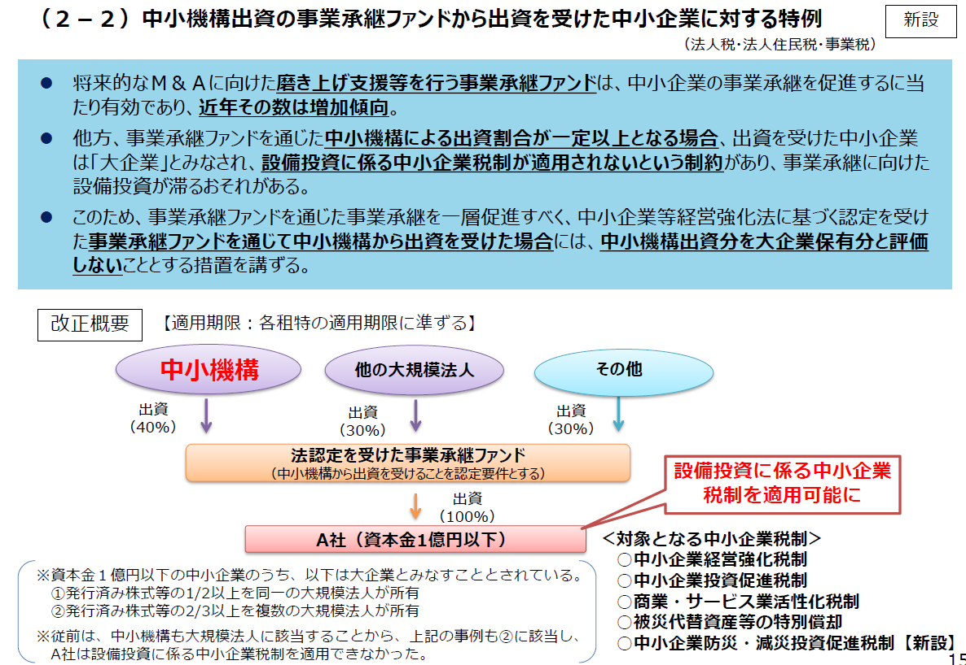

＜図９＞みなし大企業の見直し（税制制調査会資料）
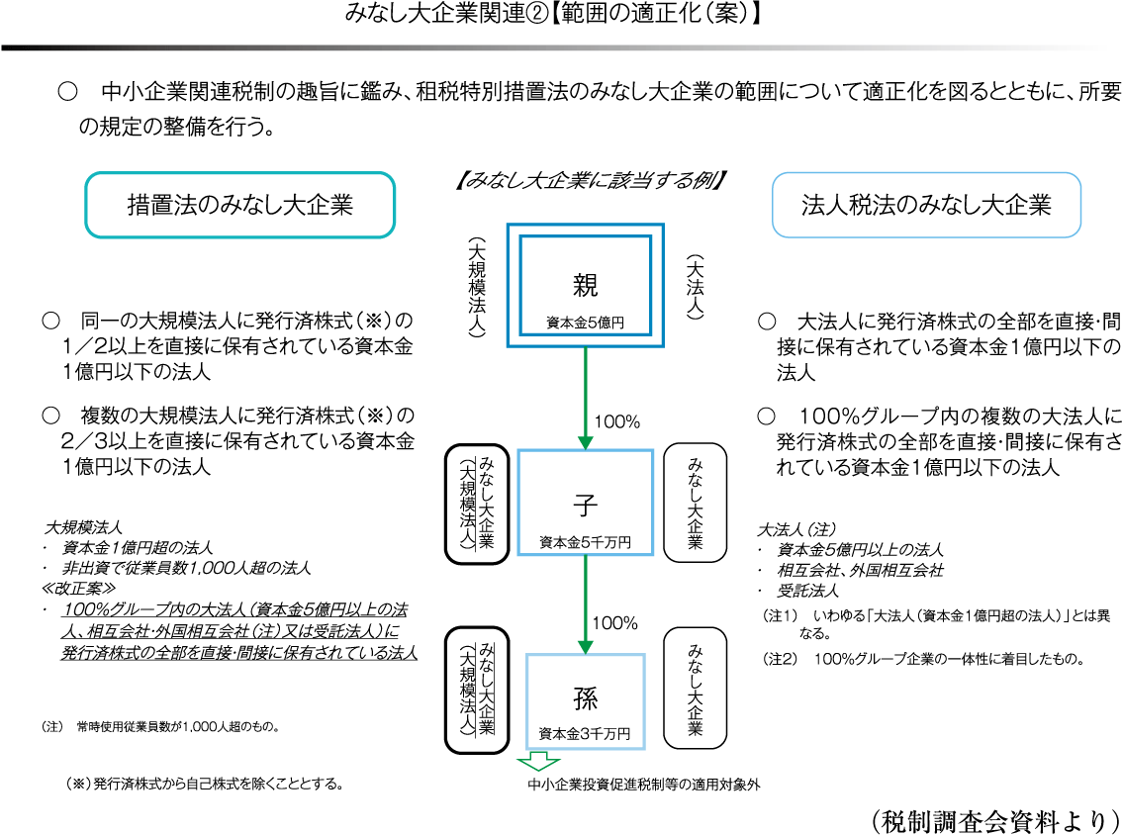
《結論》 本来厳しいはずの措置法抜け穴がふさがれました。

⑤地方税体系の構築
《背景》 財務省「地方税の都道府県別の人口１人当たり税収額の偏在（最大／最小）は、地方税合計で2.5倍、地方法人二税で6.3倍となっている（平成25年度決算）。
地方法人課税の偏在是正措置として、平成20年に地方法人特別税・譲与税が創設されたが、平成26年度税制改正において１／３の規模縮減が行われており、偏在是正効果が縮小している。与党税制改正大綱では、消費税率10％段階における偏在是正として、「地方法人特別税・譲与税を廃止するとともに現行制度の意義や効果を踏まえて他の偏在是正措置を講ずる」とされており、早急に、１／３縮減前の地方法人特別税・譲与税と同規模の偏在是正効果を持つ措置を講じることが必要である。
また、消費税率の８％への引上げと併せて、地方公共団体間の財政力格差拡大を防ぐ観点から措置された法人住民税法人税割の一部の地方交付税原資化（地方法人税の創設）についても、与党税制改正大綱にあるとおり、消費税率の10％への引上げの際に、地方交付税原資化を「さらに進める」必要があり、早期に適切な対応を行うべきである。」
《改正》
●事業税の税率改正（平成３１年１０月１日以後開始事業年度～）
イ 資本金の額又は出資金の額１億円超の普通法人の所得割の標準税率
現 行 改正案
年４００万円以下の所得 １．９％ ０．４％
年４００万円超年８００万円以下の所得 ２．７％ ０．７％
年８００万円超の所得 ３．６％ １％

ロ 資本金１億円以下の普通法人等の所得割の標準税率
現 行 改正案
年４００万円以下の所得 ５％ ３．５％
年４００万円超年８００万円以下の所得 ７．３％ ５．３％
年８００万円超の所得 ９．６％ ７％

ハ 特別法人の所得割の標準税率
現 行 改正案
年４００万円以下の所得 ５％ ３．５％
年４００万円超の所得 ６．６％ ４．９％
（特定の協同組合等の年１０億円超の所得 ７．９％ ５．７％）

ニ 収入金額課税法人の収入割の標準税率
現 行 改正案
電気供給業、ガス供給業及び保険業を
行う法人の収入金額に対する税率 １．３％ １％

●特別法人事業税（仮称）の創設（平成３１年１０月１日以後開始事業年度～）
イ 付加価値割額、資本割額及び所得割額の合算額によって法人事業税を課税される法人の所得割額に対する税率 ２６０％
ロ 所得割額によって法人事業税を課税される普通法人等の所得割額に対する税率
３７％
ハ 所得割額によって法人事業税を課税される特別法人の所得割額に対する税率
３４.５％
ニ 収入割額によって法人事業税を課税される法人の収入割額に対する税率 ３０％
↓
事業税の約３割を、人口基準で地方に配分。
東京都へは、計算額の４分の１のみを配分。

《推移》
イ 外形標準対象法人（資本金１億円超）
 | H20.10.1  H26.9.30 | H26.10.1  H27.3.31 | H27.4.1  H28.3.31 | H28.4.1  H31.9.30 | H31.10.1  ～（旧） | H31.10.1  ～（新）
所得割
～400 | 1.5 | 2.2 | 1.6 | 0.3 | 1.9 | 0.4
400～800 | 2.2 | 3.2 | 2.3 | 0.5 | 2.7 | 0.7
800～ | 2.9 | 4.3 | 3.1 | 0.7 | 3.6 | 1
付加価値割 | 0.48 | 0.48 | 0.72 | 1.2 | 1.2 | 1.2
資本割 | 0.2 | 0.2 | 0.3 | 0.5 | 0.5 | 0.5
地方特別法人税 | 148 | 67.4 | 93.5 | 414.2 | 廃止 | 廃止
特別法人事業税 | － | － | － | － | － | 260
偏在是正は必要→特別法人事業税創設。
消費税率引き上げ。偏在是正は完了のはず。
事業税のうち、外形標準課税8分の3から8分の5に。
事業税のうち、外形標準課税8分の2から8分の3に。
3分の1に縮減し、事業税に復元。
地方消費税1%分を国税とし、人口と従業者数で按分。

ロ それ以外
 | H20.10.1  H26.9.30 | H26.10.1  H31.9.30 | H31.10.1  ～（旧） | H31.10.1  ～（新）
所得割
～400 | 2.7 | 3.4 | 5.0 | 3.5
400～800 | 4.0 | 5.1 | 7.3 | 5.3
800～ | 5.3 | 6.7 | 9.6 | 7.0
地方特別法人税 | 81 | 43.2 | 廃止 | 廃止
特別法人事業税 | － | － | － | 37
3分の1に縮減し、事業税に復元。
偏在是正はやはり必要→特別法人事業税創設。
消費税率引き上げ。偏在是正は完了のはず。
地方消費税1%分を国税とし、人口と従業者数で按分。

《結論》 都市一極集中は根が深い問題で、税源移譲だけでは解決困難です。
実務的には、実効税率の計算が大変そうです。
⑥仮想通貨の評価方法
《改正》 活発な市場が存在する仮想通貨は、時価評価により評価損益計上。
譲渡損益は、その譲渡に係る契約をした日の属する事業年度に計上。
譲渡原価は、移動平均法（法定）又は総平均法による原価法。
未決済の信用取引等は、事業年度末に決済したものとみなして損益計上。

《時期》 平成３１年４月１日以後に終了する事業年度分。
同日をまたぐ事業年度は、会計上時価評価していない場合、評価損益・みなし損益適用しないことができる経過措置。

《結論》 会計に合わせたようですが、仮想通貨はいつ消えるのでしょう。
まずは名称が変わるようです。
「金融庁はビットコインなどインターネット上で取引される仮想通貨の呼び名を「暗号資産」に改める」（２０１８／１２／１８日経）。
その適用時期は不明です。

⑦貸倒引当金特例の廃止
《改正》 公益法人等又は協同組合等の特例（実績繰入率／法定繰入率の１０％割増）は、適用期限（平成３１年３月３１日以前開始事業年度）の到来をもって廃止。

《時期》 平成３１年４月１日から平成３５年３月３１日までの間に開始する各事業年度における貸倒引当金の繰入限度額の計算については、現行法による割増率（１０％）に対して１年ごとに５分の１ずつ縮小した率による割増しを認める経過措置

⑧組織再編税制の見直し
《改正》 イ 株式交換後の逆さ合併
現状 第１ステップ 第２ステップ
Ｐ 社 少数株主 Ｐ 社 Ｐ 社
｜ ／ ｜ ↑
｜ ／ ｜完全支配 ｜逆さ合併
｜／ ｜ ｜
Ｓ 社 Ｓ 社 Ｓ 社
→現状では、株式交換が非適格
→合併直前において適格判定

ロ 適格判定における対価要件の見直し
現状 合併
株 主 株 主 Ｐ２社
｜ ｜ ／
｜ ｜ ／
｜ ｜／
Ｐ１社 Ｐ２社 Ｐ１社
｜ ｜ ｜
｜ ｜ ｜
Ｓ１社 ｜ Ｓ１社
｜ ｜ ｜
｜ ｜ ｜
Ｓ２社―→Ｓ３社 Ｓ２＋３社
→Ｐ１社株式対価もＯＫ。
Ｓ１社が非上場の場合などに、使い道ありか。

⑨業績連動役員給与の手続要件見直し
《改正》 イ 監査役会設置会社・監査等委員会設置会社
１）株主総会決議
→変更なし
２）報酬諮問委員会の諮問を経た取締役会決議
→現状、業務執行役員が委員の場合は不可。
→改正で、委員も可。
ただし、委員の過半数が独立社外役員で、その全てが報酬決定に賛成していること、自己の報酬決定に参加していないことが必要。
３）監査役会設置会社
：監査役の過半数が適正書面を提出した場合の取締役会の決定
監査等委員会設置会社
：監査等委員の過半数が賛成している場合の取締役会の決定
→いずれも除外

ロ 指名委員会等設置会社
１）報酬委員会による決定
→現状、業務執行役員が委員の場合は不可
→改正で、委員も可。
ただし、委員の過半数が独立社外役員で、その全てが報酬決定に賛成していること、自己の報酬決定に参加していないこと。

《時期》 平成３１年４月１日以後に支給に係る決議をする給与。
同日から平成３２年３月３１日までの間に支給に係る決議をする給与は、現行手続による損金算入を認める経過措置。

（４）消費課税
①車体課税の見直し
《概要》
＜図１０＞車体課税の概要（経産省資料）
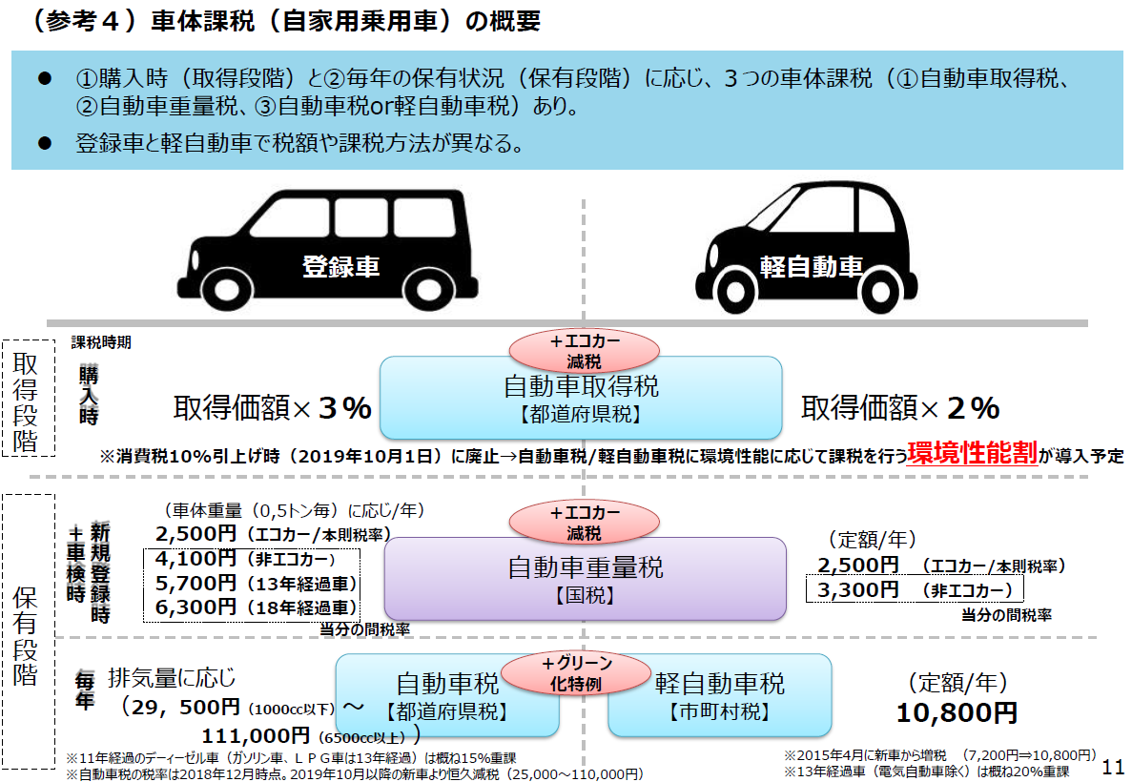

《改正》
＜図１１＞車体課税見直し内容（経産省資料）
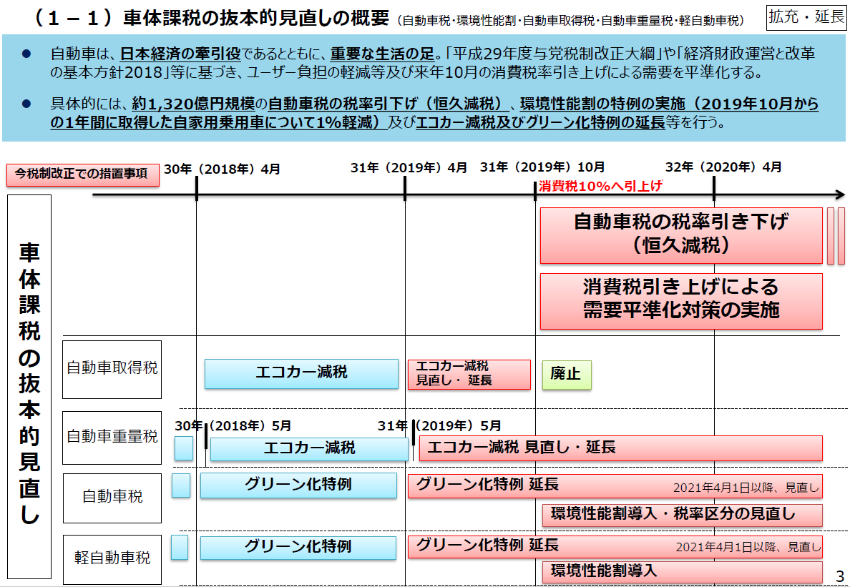

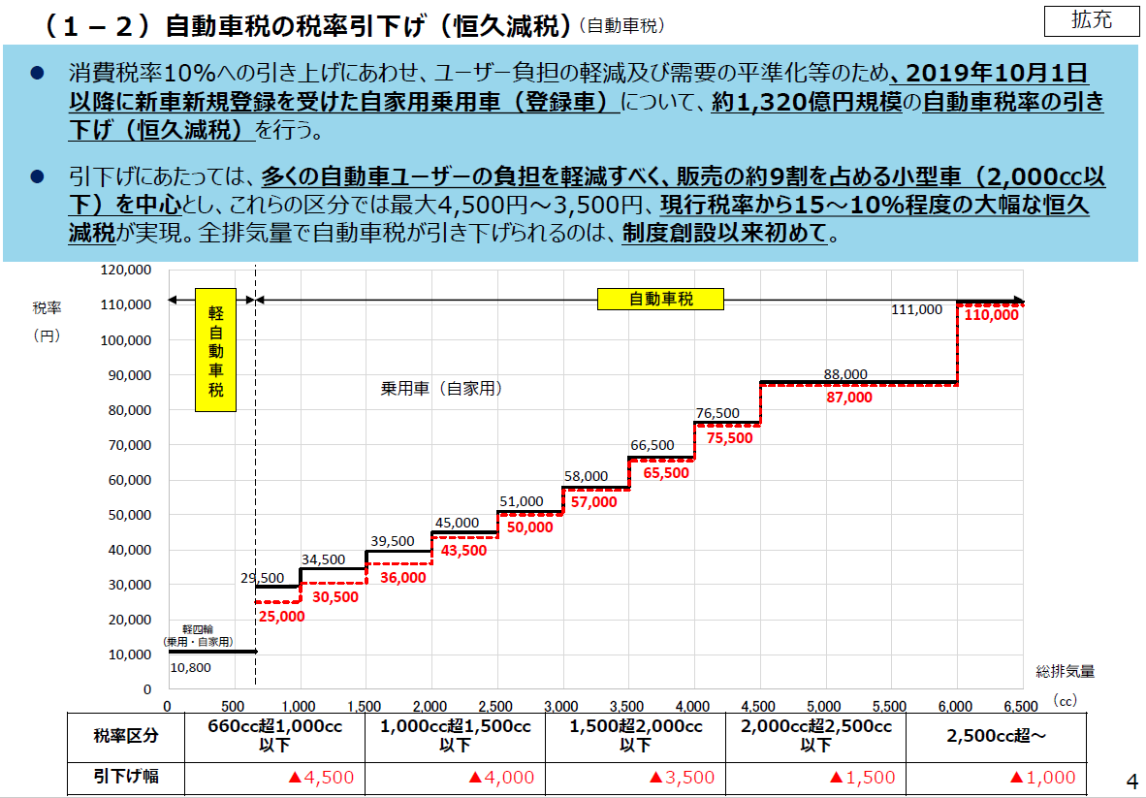

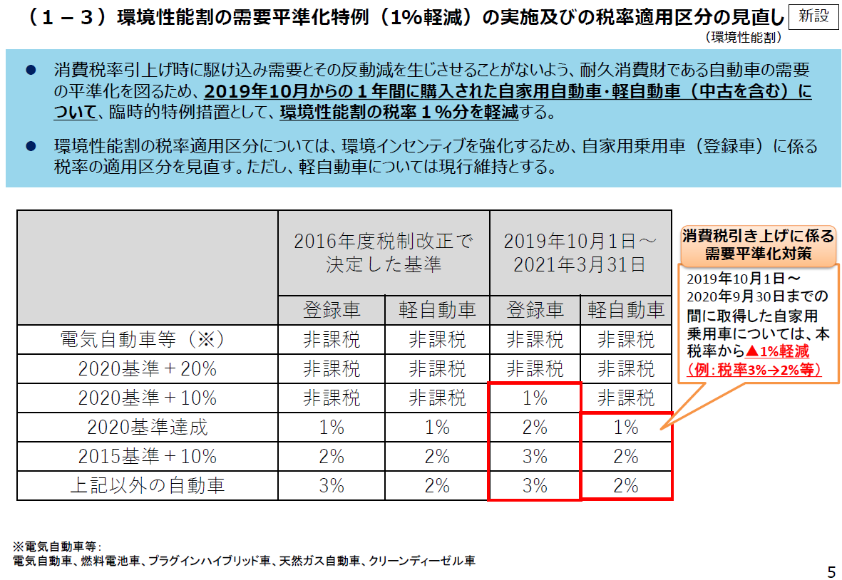

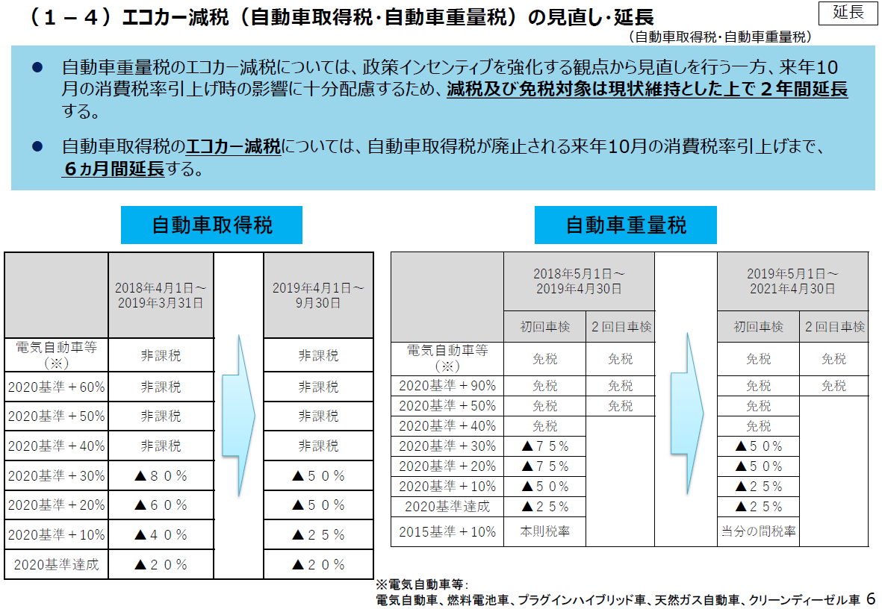

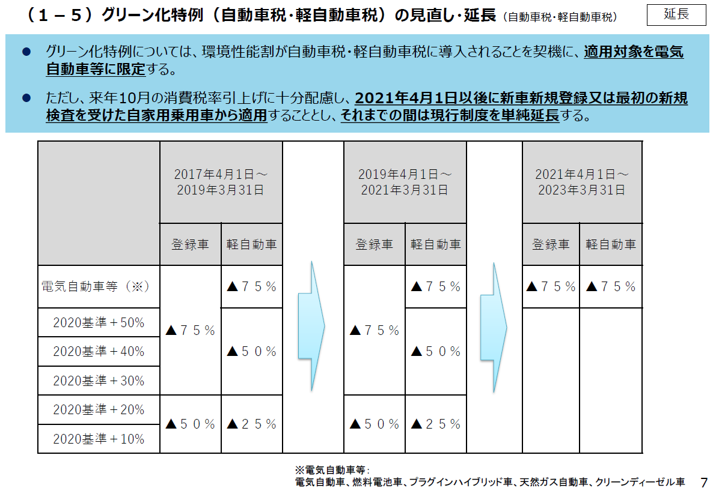

《結論》 「税制抜本改革法以来の累次の与党税制改正大綱において懸案事項とされてきた車体課税の見直しについては、今般の措置をもって最終的な結論とする。」
…なぜ最終と断言できるのかは、不明です。

②金地金等の密輸対応
《現状》 金の販売は、消費税の課税取引。
海外で地金購入→密輸→国内業者に「価格＋消費税」で販売。
…消費税分の利益

《改正》 平成３０年度税制改正で、消費税ほ脱の罰則強化。
今回は、さらに、
イ 密輸品と知りながら行った課税仕入れについて、仕入税額控除制度の適用を認めない。
ロ 金又は白金の地金の課税仕入れについて、本人確認書類の写しの保存を仕入税額控除の要件に加える。

《時期》 イ：平成３１年４月１日以後の課税仕入
ロ：平成３１年１０月１日以後の課税仕入

《結論》 そもそも、金の販売を課税取引としていることが問題です。
（５）国際課税
①過大支払利子税制の見直し
《現行》 所得に比べて過大な利子を損金不算入。
国外関連者――（出資）―→国内会社：配当は損金不算入
国外関連者――（貸付）―→国内会社：利子は損金算入
↓
調整所得金額の５０％を超える純支払利子を損金不算入。

《改正》
＜図１２＞過大資本利子税制の見直し（経産省資料）
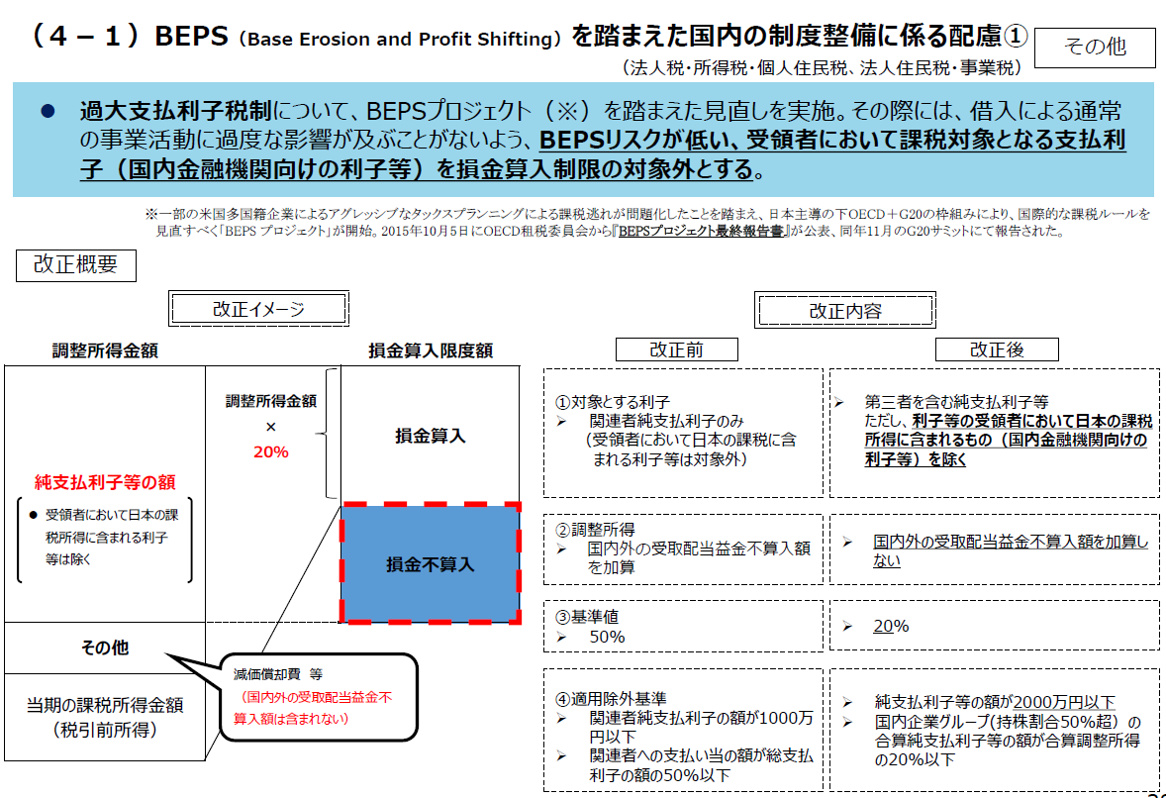

《時期》 平成３２年４月１日以後に開始する事業年度分の法人税

②移転価格税制の見直し
《現行》 海外の関連企業との間の取引を通じた所得の海外移転を防止するため、海外の関連企業との取引が、通常の取引価格（独立企業間価格）で行われたものとみなして所得を計算し、課税する制度（財務省）。

＜図１３＞国外関連者との取引概要（財務省ホームページ）
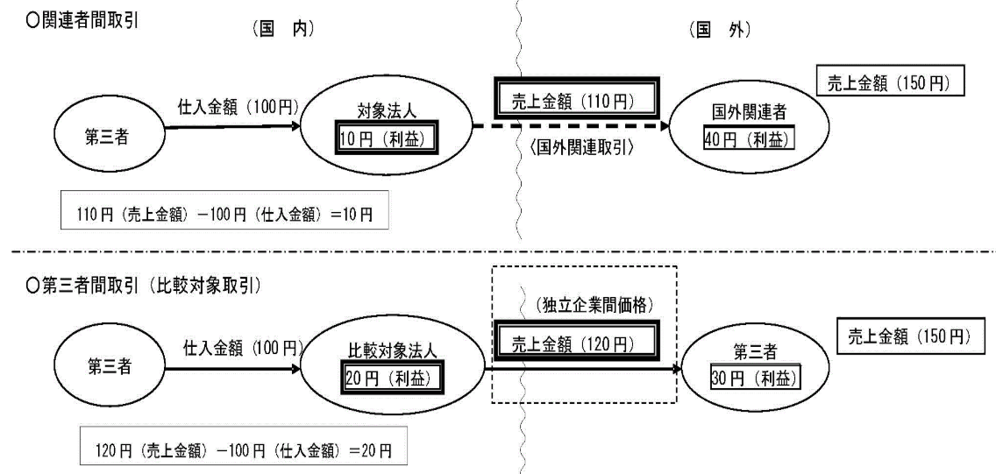

《改正》 イ 対象となる無形資産の明確化
→有形資産及び金融資産（現金、預貯金、有価証券等）以外の資産で、独立の事業者の間で通常の取引の条件に従って譲渡・貸付け等が行われるとした場合に対価の支払が行われるべきもの。
ロ 独立企業間価格の算定方法に、ＤＣＦ法を加える。
ハ 特定無形資産取引（※１）の独立企業間価格算定における予測と結果が相違した場合、税務署長は最適な価格算定方法により算定した金額を独立企業間価格とみなして更正可（当初取引価格との相違が２０％超の場合のみ）。
※１ （イ）独自性があり重要な価値を有する
（ロ）予測収益等の額を基礎として独立企業間価格を算定
（ハ）独立企業間価格の算定の基礎となる予測が不確実
※２ 予測の詳細や予測と結果に差異が生じたことについて記した一定の書類を、一定期間内に提出した場合、適用免除。
ニ 移転価格税制に係る法人税の更正期間及び更正の請求期間等を７年（現行：６年）に延長。

＜図１４＞移転価格税制の見直し（経産省資料）
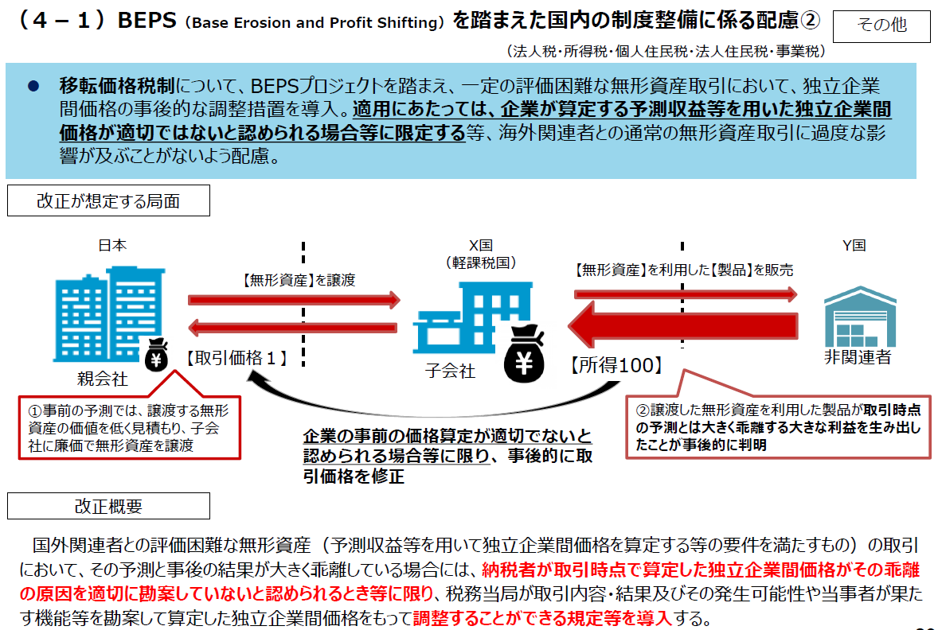

《時期》 平成３２年４月１日以後に開始する事業年度分の法人税及び平成３３年分以後の所得税

③外国子会社合算税制の見直し
《現行》 わが国の内国法人等が、実質的活動を伴わない外国子会社等を利用する等によ
り、わが国の税負担を軽減・回避する行為に対処するため、外国子会社等がペーパー・カンパニー等である場合又は経済活動基準（注）のいずれかを満たさない場合には、その外国子会社等の所得に相当する金額について、内国法人等の所得とみなし、それを合算して課税（会社単位での合算課税）（財務省）。
（注）イ 事業基準（主たる事業が株式の保有等、一定の事業でないこと）
ロ 実体基準（本店所在地国に主たる事業に必要な事務所等を有すること）
ハ 管理支配基準（本店所在地国において事業の管理、支配及び運営を自ら行っていること）
ニ 次のいずれかの基準
（イ）所在地国基準（主として本店所在地国で主たる事業を行っていること）
※ 下記以外の業種に適用
（ロ）非関連者基準 （主として関連者以外の者と取引を行っていること）
※ 卸売業、銀行業、信託業、金融商品取引業、保険業、水運業、
航空運送業、航空機貸付業の場合に適用

《改正》
＜図１５＞外国子会社合算税制の見直し（経産省資料）
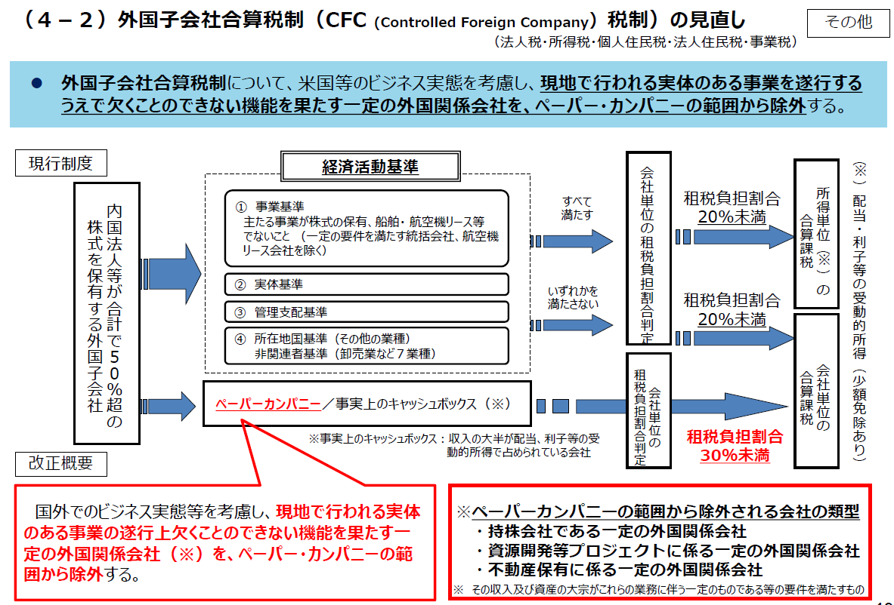

《時期》 内国法人の平成３１年４月１日以後に終了する事業年度の合算課税（外国関係
会社の平成３０年４月１日以後に開始する事業年度に係るものに限る）

【６】検討事項
（１）年金課税
《内容》 年金課税については、少子高齢化が進展し、年金受給者が増大する中で、世代間及び世代内の公平性の確保や、老後を保障する公的年金、公的年金を補完する企業年金を始めとした各種年金制度間のバランス、貯蓄・投資商品に対する課税との関連、給与課税等とのバランス等に留意するとともに、平成３０年度税制改正の公的年金等控除の見直しの考え方や年金制度改革の方向性も踏まえつつ、拠出・運用・給付を通じて課税のあり方を総合的に検討する。

（２）金融課税
《内容》 デリバティブを含む金融所得課税の更なる一体化については、投資家が多様な金融商品に投資しやすい環境を整備し、証券・金融、商品を一括して取り扱う総合取引所の実現にも資する観点から、多様なスキームによる意図的な租税回避行為を防止するための実効性ある方策の必要性を踏まえ、検討する。

（３）小規模企業
《内容》 小規模企業等に係る税制のあり方については、個人事業主、同族会社、給与所得者の課税のバランスや勤労性所得に対する課税のあり方等にも配慮しつつ、個人と法人成り企業に対する課税のバランスを図るための外国の制度も参考に、引き続き、給与所得控除などの「所得の種類に応じた控除」と「人的控除」のあり方を全体として見直すことを含め、所得税・法人税を通じて総合的に検討する。

（４）ひとり親
《内容》 子どもの貧困に対応するため、婚姻によらないで生まれた子を持つひとり親に
対する更なる税制上の対応の要否等について、平成３２年度税制改正において検討し、結論を得る。

（５）国際化・電子化
《内容》 経済の国際化・電子化への課税上の対応については、企業活動や各種取引の実
態、国際的な議論、諸外国における対応等を踏まえつつ、適正な課税を確保するための方策について引き続き検討を行う。

（６）自動車
《内容》 自動車関係諸税については、技術革新や保有から利用への変化等の自動車を取
り巻く環境変化の動向、環境負荷の低減に対する要請の高まり等を踏まえつつ、国・地方を通じた財源を安定的に確保していくことを前提に、その課税のあり方について、中長期的な視点に立って検討を行う。

《結論》 適用せずとも、提案は必要。
そんな制度が増えたように感じます。

